ПРЕСС-РЕЛИЗ
Кадастровая палата - советует проверять профпригодность кадастрового инженера
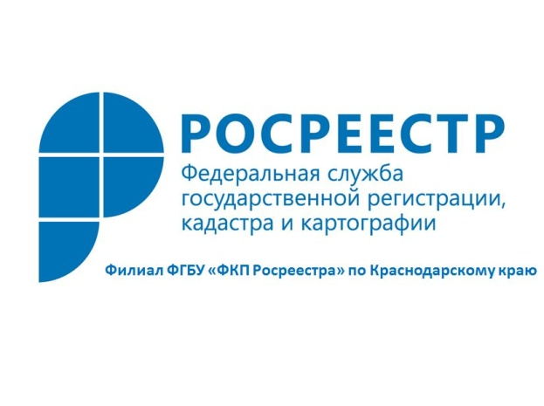
К услугам кадастрового инженера обращаются, когда требуется подготовить необходимые документы для постановки на кадастровый учет объектов недвижимости (земельные участки, дома, квартиры, садовые домики), для внесения в Единый государственный реестр недвижимости сведений о площади и границах (уточнение границ земельного участка, исправление реестровой ошибки и т. д.) или снятия с учета разрушенной постройки.
Кадастровая палата по Краснодарскому краю обращает внимание жителей, что кадастровые инженеры могут быть индивидуальными предпринимателями, сотрудниками коммерческих компаний, работающих в сфере земельных отношений. С ними должен заключаться договор на выполнение работ.
Если есть претензии к выполненной кадастровым инженером работе, то можно подать письменную жалобу в саморегулируемую организацию (СРО), в которой он состоит. В жалобе нужно указать, почему вы не удовлетворены результатами работы кадастрового инженера. Имея заключение СРО, в дальнейшем можно пойти в суд для разрешения возникшего спора, в том числе для возмещения ущерба за счет недобросовестного землемера.
По действующему законодательству именно на СРО возложен контроль над деятельностью кадастровых инженеров: как они соблюдают законы РФ, стандарты профессиональной деятельности, профессиональную этику. СРО вправе проводить экспертизу документов, подготовленных кадастровыми инженерами, делать заключения по запросам любых лиц.
Информацию о том, в какой саморегулируемой организации состоит определенный специалист, можно узнать на сайте Росреестра (https://rosreestr.ru) в разделе "Реестр кадастровых инженеров". Чтобы не ошибиться в выборе кадастрового исполнителя, обязательно проверьте, действителен ли его квалификационный аттестат, а также ознакомьтесь со статистикой отказов и приостановлений.
_____________________________________________________________________________________________
Пресс-служба филиала ФГБУ «ФКП Росреестра» по Краснодарскому краю
Press23@23.kadastr.ru
8 (861) 9921292

